**Riskbedömning och handlingsplan för gravida medarbetare**

Det kan finnas särskilda risker i arbetsmiljön för den som är gravid eller ammar. Du som chef har ansvar för att en individuell risk­bedömning av arbets­miljön görs för gravida medarbetare om det på arbets­platsen finns någon eller några av de kända eller misstänkta risk­faktorer som anges i föreskrifterna om gravida och ammande arbetstagare (2023:02 kap 7). **Risk­bedömningen ska göras så snart arbets­tagaren har berättat för dig som chef om sin graviditet.**

Förekomsten av en riskfaktor i arbetsmiljön betyder inte att den alltid medför risk. Det är den faktiska exponeringen som är avgörande. Vid bedömningen av smittrisker vid Covid- 19 uttrycker SKR att riskbedömningen särskilt bör ta hänsyn till smittrisker genom omfattande sociala kontakter för gravida efter vecka 20. Detta utifrån att Socialstyrelsen, efter nya forskningsrön, bedömt att gravida ska betraktas som en riskgrupp från och med graviditetsvecka 22 och om inkubationstid inräknas bedöms risken öka vid 20e graviditetsveckan. Gravida med andra riskfaktorer, så som fetma, diabetes eller högt blodtryck bör vara särskilt försiktiga.

Misstankar om risker för ohälsa och olycksfall i samband med graviditet och amning ger även ofta upphov till stark oro. Vid riskbedömning ska chef även ta hänsyn till detta. Det är viktigt att den individuella utredningen inte drar ut på tiden.

Om du som chef kommer fram till att det inte går att ta bort risker i arbetsmiljön eller att låta medarbetaren utföra andra arbetsuppgifter får den gravida arbetstagaren inte arbeta kvar. Chef förbjuder då den gravida medarbetaren att arbeta (enligt en förskrift som har meddelats med stöd av 4 kap. 6 § arbetsmiljölagen). Du som chef måste då dokumentera skälen till att ni inte kunnat ta bort risker i arbetsmiljön eller givit kvinnan andra arbetsuppgifter.

Frågan om ersättning till kvinnan vid denna form av nödvändig ledighet regleras i lagen om allmän försäkring. Försäkringskassan avgör om graviditetspenning kan beviljas utifrån varje enskilt fall, kontakt kan tas med arbetsgivaren för att utreda att andra åtgärder har utretts. **Observera att eftersom graviditetspenning kan utbetalas helt eller delvis kan ersättning fås för ledighet från den del av arbetet som innebär risk.** Vid ett förbud mot arbete anses inte medarbetaren kunna stå till arbetsgivarens förfogande och har därför ingen rätt till lön.

Använd stödmaterialet nedan för att undersöka riskerna för den gravida medarbetaren. Riskinventering, riskbedömning och handlingsplan ska utföras i samverkan med medarbetaren och skyddsombud. Medarbetaren är skyldig att lämna de uppgifter som behövs för att lämpliga åtgärder ska kunna genomföras. Så långt det är möjligt ska den gravida kvinnan själv få avgöra vilka personer som ska vara insatta i ärendet. I vissa fall behöver flera personer få kännedom om ärendet så som andra chefer och arbetsledare.

Detta underlag ska sparas med eventuell annan dokumentation kring den enskilda medarbetaren på enheten.

**Arbetsplats**: **Datum**:

**Följande personer har deltagit i framtagandet av denna risk- och konsekvensbedömning. Skriv under, glöm ej namnförtydligande.**

**Chef:   
Skyddsombud:  
Medarbetarrepresentanter:**

|  |  |  |  |  |  |  |  |  |  |
| --- | --- | --- | --- | --- | --- | --- | --- | --- | --- |
| Riskinventera | Riskbedöm | | | | | Åtgärda | | | Följ upp |
| Vilka risker för ohälsa finns? | 1 försumbar risk | 2 liten risk | 3 medel risk | 4 allvarlig risk | 5 mycket allvarlig risk | Vilka åtgärder ska genomföras för att förebygga riskerna? | När ska åtgärderna vara genom-förda? | Vem ser till att åtgärderna genomförs? | Datum för uppföljning (uppföljning ska ske efter 14 dagar) |
| **Vilka arbetsuppgifter/arbetsmoment kan medföra risk kring smittämnen?**  Exempelvis coronaviruset (riskklass 3), beakta särskilt smittrisker vid omfattande sociala kontakter för gravida efter vecka 20. | | | | | | Exempel: arbete hemifrån hel eller delvis prioritering och eller omfördelning av arbetsuppgifter, ta bort arbetsuppgifter, ändrat arbetssätt, skyddsutrustning. | | | |
|  |  |  |  |  |  |  |  |  |  |
|  |  |  |  |  |  |  |  |  |  |
|  |  |  |  |  |  |  |  |  |  |

|  |  |  |  |  |  |  |  |  |  |
| --- | --- | --- | --- | --- | --- | --- | --- | --- | --- |
| Vilka arbetsuppgifter/arbetsmoment kan medföra risk kring psykosociala faktorer?  Exempelvis arbetsförhållanden som kan medföra eller har medfört psykisk uttröttning, starka psykiska påfrestningar, våld eller hot om våld, kränkande särbehandling, oro. | | | | | | Exempel: prioritering och eller omfördelning av arbetsuppgifter, ta bort arbetsuppgifter, ändrat arbetssätt. | | | |
|  |  |  |  |  |  |  |  |  |  |
|  |  |  |  |  |  |  |  |  |  |
|  |  |  |  |  |  |  |  |  |  |
| **Vilka arbetsuppgifter/arbetsmoment kan medföra risk kring fysiska eller kemiska faktorer?**  Exempelvis vibrationer, stötar, buller.  Exempelvis hantering av kemiska produkter som är klassificerade som cancerframkallande, ämnen som är skadliga när de tas upp genom huden. | | | | | | Exempel: åtgärder mot buller och andra stressfaktorer i den fysiska arbetsmiljön  Exempel: användning av mindre sakliga ämnen eller undvika kontakt/inandning under graviditet | | | |
|  |  |  |  |  |  |  |  |  |  |
|  |  |  |  |  |  |  |  |  |  |
|  |  |  |  |  |  |  |  |  |  |
| **Vilka arbetsuppgifter/arbetsmoment kan medföra risk kring belastningsergonomiska faktorer?**  Exempelvis manuell hantering av laster som innebär risker, särskilt för ländryggen, arbetsrörelser och arbetsställningar, förflyttningar inom eller utanför arbetsstället, fysisk uttröttning och annan fysisk belastning. | | | | | | Exempel: installation av lyfthjälpmedel | | | |
|  |  |  |  |  |  |  |  |  |  |
|  |  |  |  |  |  |  |  |  |  |
|  |  |  |  |  |  |  |  |  |  |

**Vilka åtgärder kan vi som arbetsgivare göra för att medarbetaren ska kunna vara kvar i arbete?**

**Steg 1. Förändringar i arbetsmiljön:**

Arbetsgivaren ska i första hand göra förändringar i arbetsmiljön, så att den skadliga exponeringen upphör.

Vid beslut av åtgärder, utgå från åtgärdstrappan:

1. Ta bort risken (t.ex. arbeta hemifrån)
2. Begränsa risken (t.ex. använd digitala lösningar, lyfthjälpmedel, organisera om arbetet, förändring av eller uteslutning av vissa arbetsmoment eller arbeta hemifrån delvis)
3. Skydda medarbetaren (skyddsutrustning)

Varje arbetsplats måste hitta egna lösningar anpassade till den aktuella situationen för att skapa en arbetsmiljö utan risker.

**Steg 2: Andra arbetsuppgifter eller tillfällig placering**

Om det inte är möjligt att göra förändringar så att den skadliga exponeringen upphör ska arbetsgivaren se över möjligheten till andra riskfria arbetsuppgifter eller tillfällig placering. I sådant fall ska även dessa arbetsuppgifter/denna placering riskbedömas. Vid viktiga förändringar av arbetsinnehållet eller vid ny placering, tänk på förhandlingsskyldigheten enligt 11§ MBL.

**Steg 3: Förbjuda arbete**

Om situationen inte går att lösa på annat sätt ska arbetsgivaren förbjuda den gravida medarbetaren att arbeta (enligt 4 kap. 6 § arbetsmiljölagen), antingen utifrån risker i arbetsmiljön och/eller utifrån fysiskt belastande arbetsuppgifter. Du som chef ska då dokumentera skälen till varför ni inte kan ta bort riskerna i arbetsmiljön eller ge kvinnan andra arbetsuppgifter. Du som chef fyller då i [dokumentationen](https://www.forsakringskassan.se/wps/wcm/connect/28a90ed3-14a5-4b6b-af56-90174c08287e/fk7206-015-f-001.pdf?MOD=AJPERES&CVID=) till Försäkringskassan. Frågan om ersättning vid denna form av nödvändig ledighet regleras i lagen om allmän försäkring. Försäkringskassan avgör om graviditetspenning kan beviljas utifrån varje enskilt fall. Vid ett förbud mot arbete anses inte medarbetaren kunna stå till arbetsgivarens förfogande och har därför ingen rätt till lön. Eftersom graviditetspenning kan utbetalas helt eller delvis kan ersättning fås för ledighet från den del av arbetet som innebär risk. Vid förbud mot arbete på grund av risker i arbetsmiljön, kan ersättning lämnas från att förbudet inträtt. Vid förbud mot arbete på grund av fysiskt ansträngande arbete, kan ersättning med graviditetspenning lämnas tidigast från och med den 60e dagen före den beräknade förlossningen.

**Dokumentera skälen till varför ni inte kan ta bort risker i arbetsmiljön eller ge kvinnan andra arbetsuppgifter:**

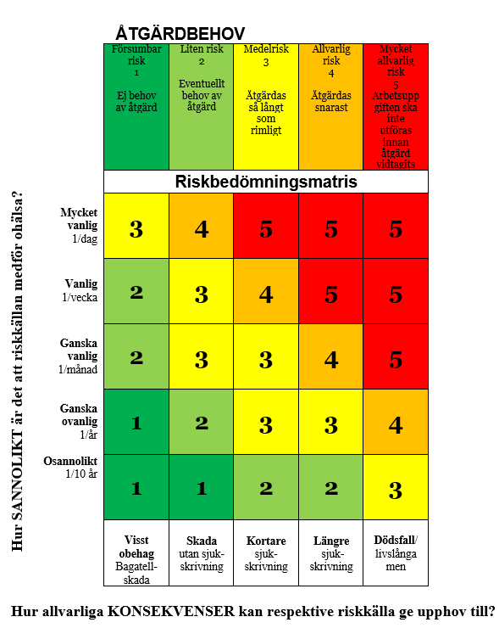

***Stödfrågor för val av åtgärder***

* Vad beror riskerna/problemen på?
* Kan vi ta bort riskfaktorn?
* Kan vi minska sannolikheten för att händelsen ska inträffa?
* Kan vi minska konsekvenserna av händelsen?
* Kan vi skydda mot riskerna genom instruktioner eller skyddsutrustning?
* Hur ska vi mäta att vi lyckas ta bort/minimera riskfaktorn?
* Hur ska vi gå till väga för att ta bort/minimera riskfaktorn?

***Risk källa –*** en källa till möjlig ohälsa eller möjligt olycksfall.

***Risk –*** sannolikheten för att en farlig händelse eller exponering ska inträffa och vilka konsekvenser i form av skada eller ohälsa som händelsen eller exponeringen kan orsaka.

***Riskbedömning –*** process för att bestämma hur allvarlig en risk är. Allvarlighetsgraden bestäms utifrån en sammanvägning av både sannolikhet för risken och dess konsekvenser. Syftet är att avgöra vilka åtgärder som behövs.

***Stödfrågor för riskbedömning***

* Hur troligt är det att något ska hända?
* Vid vilka arbetsmoment är riskerna särskilt stora?
* Hur länge/ofta är medarbetaren utsatt/exponerad?
* Vilket slags ohälsa och olycksfall kan inträffa?

Bedöm riskens allvarlighetsgrad från försumbar till mycket allvarlig risk.